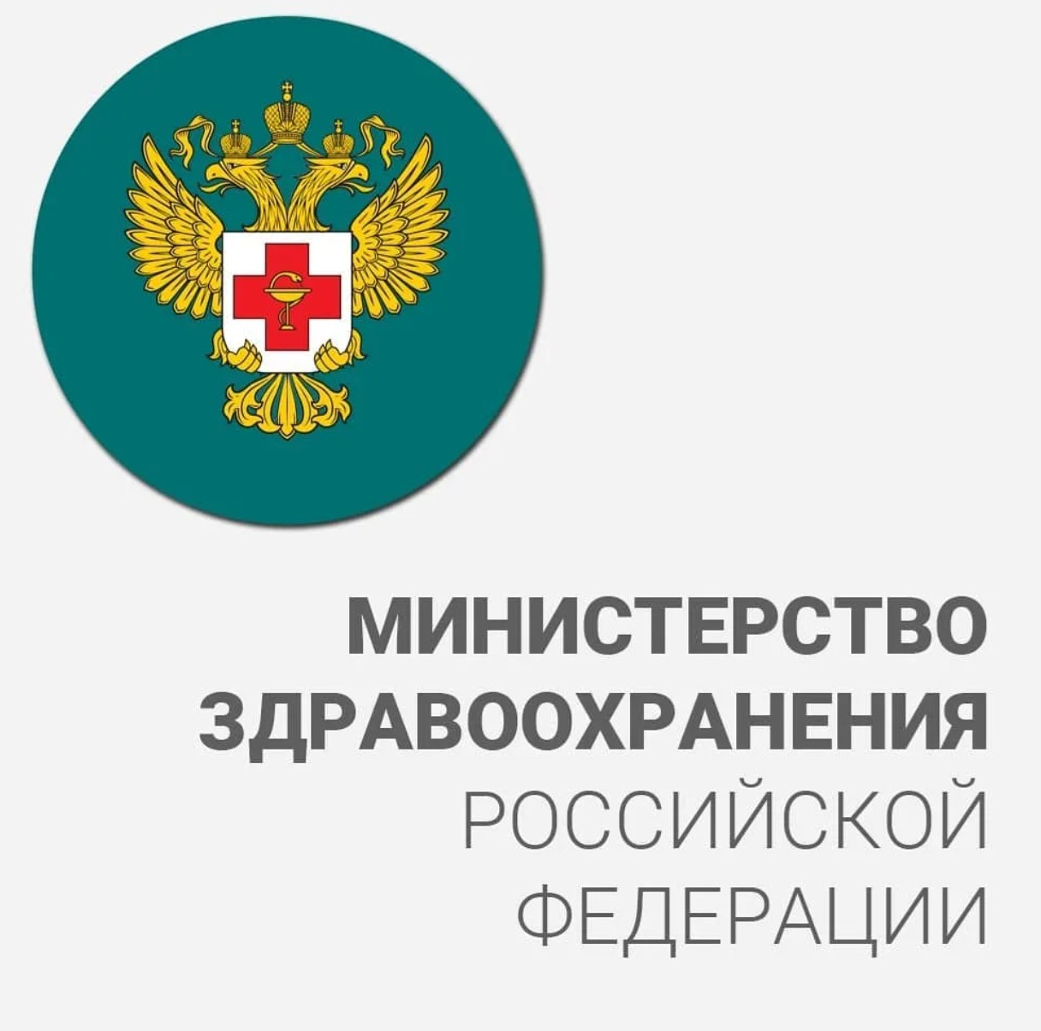

Памятка для граждан о действиях в случае бессимптомного или легкого течения новой коронавирусной инфекции и острой респираторной вирусной инфекции

- Если Вы вакцинированы/ревакцинированы против новой коронавирусной инфекции COVID-19 менее 6 месяцев назад или переболели новой коронавирусной инфекцией COVID-19 менее 6 месяцев назад, при этом: у Вас положительный мазок на SARS-CoV-2 (новая коронавирусная инфекция COVID-19) и при этом нет никаких симптомов заболевания.
- В данной ситуации не требуется лечение и может быть получен листок нетрудоспособности и необходима самоизоляция.
- Рекомендуется контролировать температуру тела не реже 1 раза в сутки.

У вас есть симптомы ОРВИ (кашель, насморк, першение или боль в горле, однократное повышение температуры не выше 37,5 С), но нет результата ПЦР-диагностики на SARS-CoV-2 (новая коронавирусная инфекция COVID-19);

- Вы НЕ относитесь к группе риска:
- вам меньше 60 лет;
- у Вас отсутствуют сопутствующие хронические заболевания (сахарный диабет, сердечно-сосудистые заболевания, онкологические заболевания, хронические заболевания почек и печени, иммунодефицитные состояния);
- у Вас нет избыточного веса.

Ваши действия:
• Оставайтесь дома;
• При необходимости открытия листка нетрудоспособности или справки учащегося позвоните в единую службу «122» или в call-центр Вашей поликлиники. Листок нетрудоспособности и справка будут оформлены.
• Если Вы проживаете не один в квартире/доме, по возможности изолируйтесь в отдельной комнате, избегайте тесных контактов с домочадцами, носите маску при выходе из комнаты. Маски или респираторы должны носить все домочадцы.
• Проветривайте помещения (регулярно, 1 раз в 3 часа).
• Соблюдайте питьевой режим (не менее 2 литров в сутки при повышенной температуре тела).
• Измеряйте температуру тела не реже 3 раз в сутки.
• При возможности измеряйте уровень сатурации пульсоксиметром (насыщение крови кислородом) 2 раза в день (нормальные значения – не ниже 95- 96%).
• Возможно использование противовирусных препаратов, капли или спрей в нос (например, содержащие интерферон-альфа), беременным только по назначению врача.
• При насморке и заложенности носа можно использовать солевые растворы, в том числе на основе морской воды.
• При боли в горле можно применять местные средства в виде растворов для полоскания горла, таблеток для рассасывания, спреев. Данные препараты отпускаются без рецептов врача.
• При повышении температуры до 38,00 С и выше Вы можете принять жаропонижающие препараты.
• Вы можете также принимать препараты витамина С и витамина D в соответствии с инструкциями по применению. *Лекарственные препараты применяются в соответствии с инструкцией, при отсутствии противопоказаний к их применению.

При ухудшении состояния:
• Если у Вас повысилась температура выше 38,00 С и сохраняется более 2-х суток, несмотря на прием жаропонижающих средств, Вам необходимо позвонить в call-центр Вашей поликлиники, или в единую службу «122» для дистанционной консультации с медицинским работником;
• Если появилась одышка, чувство нехватки воздуха, боли за грудиной Вам трудно дышать и/или уровень сатурации менее 94-95%, и/или учащение дыхания, то необходимо позвонить в единую службу «103» для вызова скорой помощи.

ВАЖНО: Не стоит самостоятельно принимать антибиотики. Антибиотики назначаются только медицинскими работниками и только в случае наличия показаний.

- Если Вы вакцинированы/ревакцинированы против новой коронавирусной инфекции COVID-19 менее 6 месяцев назад или переболели новой коронавирусной инфекцией COVID-19 менее 6 месяцев назад, при этом:
– у Вас положительный мазок на SARS-CoV-2 (новая коронавирусная инфекция COVID-19) и отсутствуют симптомы заболевания;

– Вы относитесь к группе риска:
- возраст 60 лет и старше;
- у Вас есть хронические заболевания (сахарный диабет, сердечнососудистые заболевания, онкологические заболевания, хронические заболеваниям почек и печени, иммунодефицитные состояния);
- у Вас есть избыточный вес.

Ваши действия:
• Оставайтесь дома.
• Если Вы проживаете не один в квартире/доме, по возможности изолируйтесь в отдельной комнате, избегайте тесных контактов с домочадцами, носите маску при выходе из комнаты, маски или респираторы должны носить все домочадцы.
• Проветривайте помещения (регулярно, 1 раз в 3 часа).
• Соблюдайте питьевой режим (не менее 2 литров в сутки при повышенной температуре тела).
• Измеряйте температуру тела не реже 3 раз в сутки.
• При возможности измеряйте сатурацию пульсоксиметром 2 раза в день (нормальные показатели пульсоксиметрии – не ниже 95-96%).
• Возможно использование противовирусных препаратов, капли или спрей в нос (например, содержащие интерферон-альфа), беременным только по назначению врача.
• При насморке и заложенности носа можно использовать солевые растворы, в том числе на основе морской воды.
• Препараты, которые Вам были назначены на регулярной основе необходимо продолжить принимать в той же дозировке.
• Лечение Вам назначит медицинский работник. *Лекарственные препараты применяются в соответствии с инструкцией, при отсутствии противопоказаний к их применению.

При появлении симптомов ОРВИ:
- кашель;
- насморк;
- першение или боль в горле;
- повышение температуры выше 38,00 С.
Вам необходимо позвонить в call-центр Вашей поликлиники или в единую службу «122» для дистанционной консультации с медицинским работником.
При появлении:
- одышки (чувство нехватки воздуха, учащенное дыхание, боль за грудиной) и/или снижения уровня сатурации менее 94-95%;
- повышения температуры выше 38,00 С. Необходимо позвонить в единую службу «103» для вызова скорой помощи.
ВАЖНО: Не стоит самостоятельно принимать антибиотики. Антибиотики могут быть назначены только медицинским работником и только в случае наличия показаний.
III. Если Вы не вакцинированы и не переболели новой коронавирусной инфекцией COVID-19, то:
- при появлении любых симптомов ОРВИ (кашель, насморк, першение или боль в горле, повышение температуры выше 38,00 С) и вне зависимости от результатов ПЦР-диагностики
- у Вас положительный мазок на SARS-CoV-2 (новая коронавирусная инфекция COVID-19) вне зависимости от симптомов заболевания
Ваши действия:
• Оставайтесь дома.
• Необходимо позвонить в единую службу «122» или в call-центр Вашей поликлиники для дистанционной консультации с медицинским работником.
• В случае ухудшения состояния необходимо позвонить в службу скорой помощи по номеру «103».

Что делать, если заболел ребенок?
Ваши действия:
• Оставить ребенка дома, не отправлять в детский сад или школу.
• Строго выполнять рекомендации медицинских работников по диагностике и лечению заболевания. Ни в коем случае не заниматься самолечением.
• Необходимо позвонить в единую службу «122» или в call-центр Вашей поликлиники для дистанционной консультации с медицинским работником.
• В случае ухудшения состояния необходимо позвонить в службу скорой помощи по номеру «103».

ВАЖНО: Не стоит самостоятельно лечить ребенка антибиотиками. Антибиотики могут быть назначены только врачом-педиатром и только в случае наличия показаний.
* По мере развития заболевания и наблюдения за течением болезни рекомендации могут быть скорректированы.

Минздрав России призывает всех граждан:
- используйте защитные маски или респираторы при нахождении в закрытых помещениях и контактах с другими людьми.
- тщательно и часто мойте руки и обрабатывайте их антисептиком.
- по возможности минимизируйте посещения мест с большим скоплением людей, а в случае, если избежать этого невозможно, соблюдайте дистанцию 1,5-2 метра.
Эти простые профилактические меры снизят риск заражения. Также напоминаем о необходимости пройти вакцинацию и своевременную ревакцинацию от коронавируса.

